4.1 简述耗尽型和增强型MOS场效应管结构的区别；对于适当的电压偏置（*V*DS>0V，*V*GS>*V*T），画出P沟道增强型MOS场效应管，简要说明沟道、电流方向和产生的耗尽区，并简述工作原理。

解：耗尽型场效应管在制造过程中预先在衬底的顶部形成了一个沟道，连通了源区和漏区，也就是说，耗尽型场效应管不用外加电压产生沟道。而增强型场效应管需要外加电压*V*GS产生沟道。

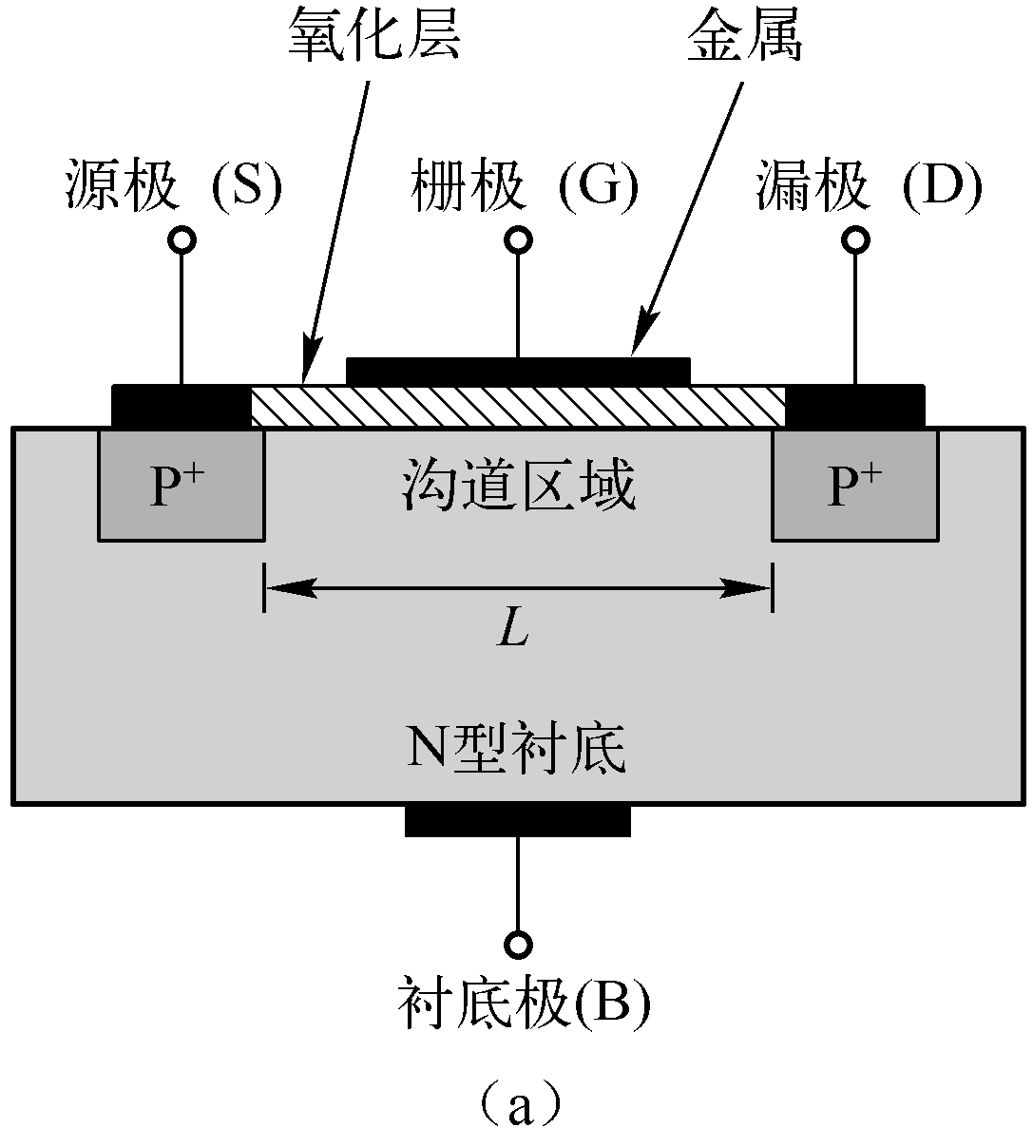

随着*V*SG逐渐增大，栅极下面的衬底表面会积聚越来越多的空穴，当空穴数量达到一定时，栅极下面的衬底表面空穴浓度会超过电子浓度，从而形成了一个“新的P型区”，它连接源区和漏区。如果此时在源极和漏极之间加上一个负电压，那么空穴就会沿着新的P型区定向地从源区向漏区移动，从而形成电流，把该电流称为漏极电流，记为。当一定，而持续增大时，则相应的减小，近漏极端的沟道深度进一步减小，直至，沟道预夹断，进入饱和区。电流不再随的变化而变化，而是一个恒定值。



4.2 考虑一个N沟道MOSFET，其= 50μA/V2，*V*t = 1V，以及*W*/*L* = 10。求下列情况下的漏极电流：

（1）*V*GS=5V且*V*DS=1V；

（2）*V*GS=2V且*V*DS=1.2V；

（3）*V*GS=0.5V且*V*DS=0.2V；

（4）*V*GS=*V*DS=5V。

1. 根据条件，，该场效应管工作在变阻区。

=1.75mA

1. 根据条件，，该场效应管工作在饱和区。

=0.25mA

1. 根据条件，该场效应管工作在截止区，
2. 根据条件，，该场效应管工作在饱和区

=4mA

4.3 由实验测得两种场效应管具有如图题4.1所示的输出特性曲线，试判断它们的类型，并确定夹断电压或开启电压值。

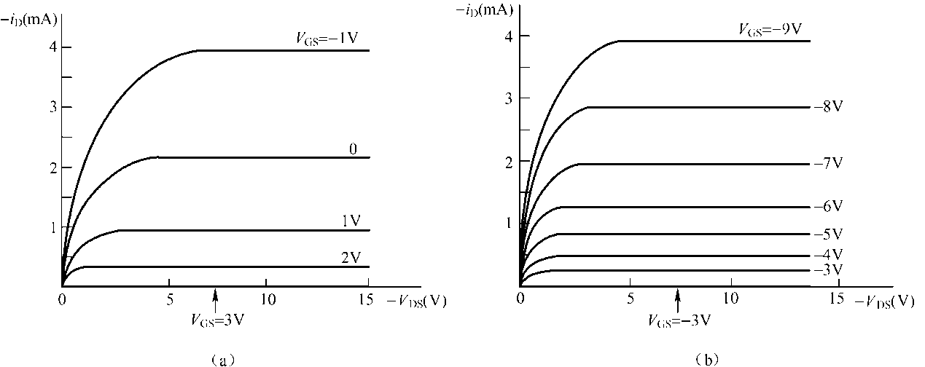

图题4.1

图（a）P沟道耗尽型

图 (b) P沟道增强型

4.4 一个NMOS晶体管有*V*t=1V。当*V*GS=2V时，求得电阻*r*DS为1kΩ。为了使*r*DS=500Ω，则*V*GS为多少？当晶体管的*W*为原*W*的二分之一时，求其相应的电阻值。

解：由题目可知，该晶体管工作在变阻区，则有



当时，代入上式可得

则时，

当晶体管的*W*为原*W*的二分之一时，当*V*GS=2V时，

当晶体管的*W*为原*W*的二分之一时，当*V*GS=3V时，

4.5 （1）画出P沟道结型场效应管的基本结构。

  （2）漏极和源极之间加上适当的偏置，画出*V*GS=0V时的耗尽区，并简述工作原理。

解：（1）

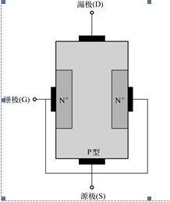

(2)



4.6 用欧姆表的两测试棒分别连接JFET的漏极和源极，测得阻值为*R*1，然后将红棒（接负电压）同时与栅极相连，发现欧姆表上阻值仍近似为*R*1，再将黑棒（接正电压）同时与栅极相连，得欧姆表上阻值为*R*2，且*R*2>> *R*1，试确定该场效应管为N沟道还是P沟道。

解：时，低阻抗，时，高阻抗，即时导通，所以该管为P沟道JFET。

4.7 在图题4.2所示电路中，晶体管VT1和VT2有*V*t=1V，工艺互导参数=100μA/V2。假定*λ*=0，求下列情况下*V*1、*V*2和*V*3的值：

（1）(*W*/*L*)1=(*W*/*L*)2=20；

（2）(*W*/*L*)1=1.5(*W*/*L*)2=20。

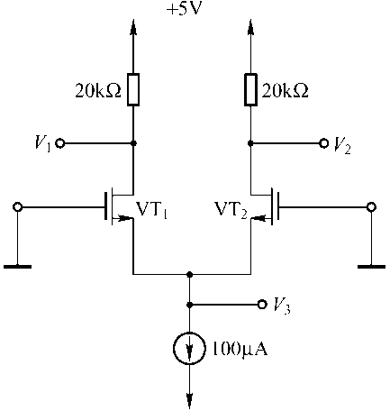

图题4.2

1. 解：因为(*W*/*L*)1=(*W*/*L*)2=20；电路左右完全对称，则

则有

，可得该电路两管工作在饱和区。则有：





1. 解：因为(*W*/*L*)1=1.5(*W*/*L*)2=20，，同时

可求得：

则有，

，可得该电路两管工作在饱和区。则有：





4.8 场效应管放大器如图题4.3所示。(*W*/*L*)=0.5mA/V2，

（1）计算静态工作点*Q*；

（2）求*A*v、*A*vs、*R*i和*R*o。



图题4.3

解：（1），

考虑到放大器应用中，场效应管应工作在饱和区，则有：



代入上式可得：

解得，，当时场效应管截止。

因此，，，，

(2) ，忽略厄尔利效应









4.9 图题4.4所示电路中FET的，静态时*I*DQ=0.64mA，(*W*/*L*)=0.5mA/V2求：

（1）源极电阻*R*应选多大？

（2）电压放大倍数*A*v、输入电阻*R*i、输出电阻*R*o；

（3）若*C*3虚焊开路，则*A*v、*R*i、*R*o为多少？



图题4.4

解：（1）







(2) ，忽略厄尔利效应







（3）=1.2





4.10 共源放大电路如图题4.5所示，已知MOSFET的*μ*n*C*ox*W*/2*L* = 0.25mA/V2，，，各电容对信号可视为短路，试求：

（1）静态*I*DQ、*V*GSQ和*V*DSQ；

（2）*A*v、*R*i和*R*o。



图题4.5

解：（1），

考虑到放大器应用中，场效应管应工作在饱和区，则有：



代入上式可得：

解得，，当时场效应管截止。

因此，，，，

(2) ，忽略厄尔利效应







4.11 对于图题4.6所示的固定偏置电路：

（1）用数学方法确定*I*DQ和*V*GSQ；

（2）求*V*S、*V*D、*V*G的值。



图题4.6

解：（1）

假设该JFET工作在饱和区，则有

(2) ，， 

4.12 对于图题4.7所示的分压偏置电路，*V*D=9V，求：

（1）*I*D；

（2）*V*S和*V*DS；

（3）*V*G和*V*GS。



图题4.7

，



则=-1.48V, 则



4.13 如图题4.8所示，求该放大器电路的小信号电压增益、输入电阻和最大允许输入信号。该晶体管有*V*t=1.5V，(*W*/*L*)=0.25mA/V2，*V*A=50A。假定耦合电容足够大使得在所关注的信号频率上相当于短路。

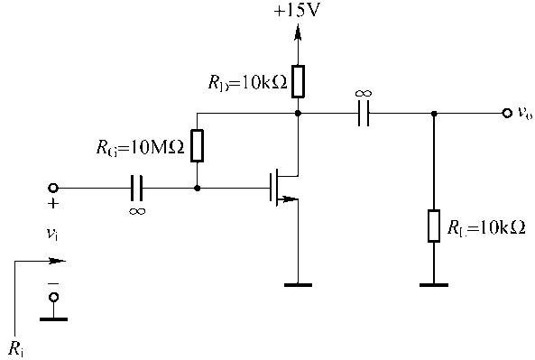

图题4.8



解：等效电路如图所示



则



因，其上的交流电流可以忽略，则



为了计算输入电阻，先考虑输入电流（此处也可用密勒定理），





最大允许输入信号需根据场效应管工作在饱和区条件来确定，

即， 即



4.14 考虑图题4.9所示的FET放大器，其中，*V*t=2V，(*W*/*L*)=1mA/V2，*V*GS=4V，*V*DD= 10V，以及*R*D=3.6kΩ。

（1）求直流分量*I*D和*V*D；

（2）计算偏置点处的*g*m值；

（3）计算电压增益值*A*v；

（4）如果该MOSFET有*λ*=0.01V−1，求偏置点处的*r*o以及计算源电压增益*A*vs。

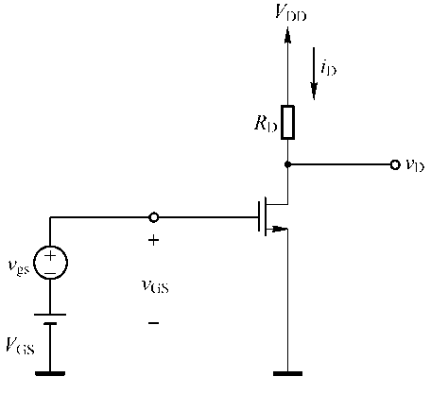

图题4.9

解：（1）

则

（2）

（3）

（4）



4.15 图题4.10所示为分压式偏置电路，该晶体管有*V*t=1V，(*W*/*L*)=2mA/V2。

（1）求*I*D、*V*GS；

（2）如果*V*A=100V，求*g*m和*r*o；

（3）假设对于信号频率所有的电容相当于短路，画出该放大器完整的小信号等效电路；

（4）求*R*i、*R*o、*v*o/*v*gs以及*v*o/*v*sig。

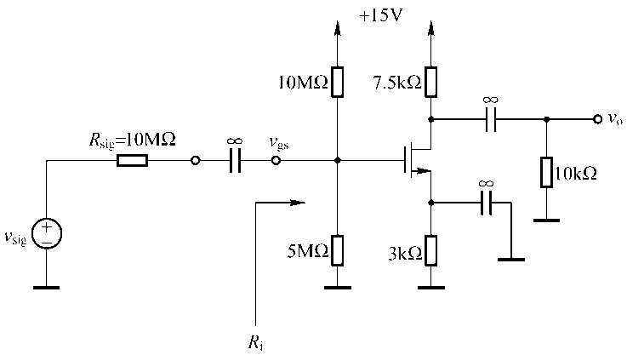

图题4.10

解：（1）假设该电路工作在饱和区，则有

，

，则

(2) ，

(3) 

（4）







4.16 设计图题4.11所示P沟道EMOSFET电路中的*R*S、*R*D。要求器件工作在饱和区，且*I*D=0.5mA，*V*DS=−1.5V，。已知*μ*p*C*ox*W*/(2*L*)=0.5mA/V2，*V*t=−1V，设*λ* = 0。



图题4.11

解：







4.17 在图题4.12电路中，NMOS晶体管有|*V*t| = 0.9V，*V*A = 50A，(*W*/*L*)=0.25mA/V2并且工作在*V*D=2V。电压增益*v*o/*v*i为多少？假设电流源内阻为50kΩ，求、。

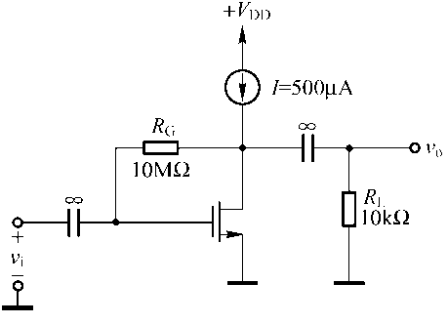

图题4.12

解：

由电路结构可知，该场效应管工作在饱和模式





因，其上的交流电流可以忽略，则





为了计算输入电阻，先考虑输入电流（此处也可用密勒定理），





4.18 对于图题4.13所示的共栅极电路，：

（1）确定*A*v和*G*v；

（2）*R*L变为2.2kΩ，计算*A*v和*A*vs，并说明*R*L的变化对电压增益有何影响；

（3）*R*sig变为0.5kΩ（*R*L为4.7kΩ），计算*A*v和*A*vs，说明*R*sig的变化对电压增益有何影响。



图题4.13.

解：（1）等效电路如下图所示

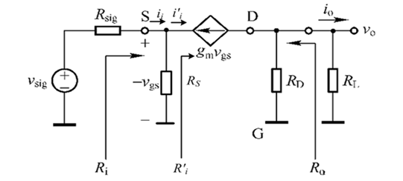

=3.88





(2) *R*L变为2.2kΩ时，=1.52



若*R*L减小，则*A*v和*A*vs均减小，反之亦然。

1. *R*sig变为0.5kΩ（*R*L为4.7kΩ）时，





*若R*sig变减小，则*A*v不变，*A*vs增加。反之亦然。

4.19 计算图题4.14所示的级联放大器的直流偏置、输入电阻、输出电阻及输出电压。如果输出端负载为10kΩ，计算其负载电压。已知结型场效应管，输入信号电压有效值为10mV。



图题4.14

解：（1）两级放大器具有相同的直流偏置。，

考虑到放大器应用中，场效应管应工作在饱和区，则有：



代入上式可得：

解得，，

(2) ，

由于第二级没有负载，则



对于第一级放大器，，可得到相同的增益

则级联放大器的增益为

输出电压为





负载10kΩ两端的输出电压为



4.20 图题4.15所示电路中的MOSFET有*V*t=1V，(*W*/*L*)=0.8mA/V2，*V*A=40V，，，。

（1）求静态工作点*I*DQ、*V*GSQ；

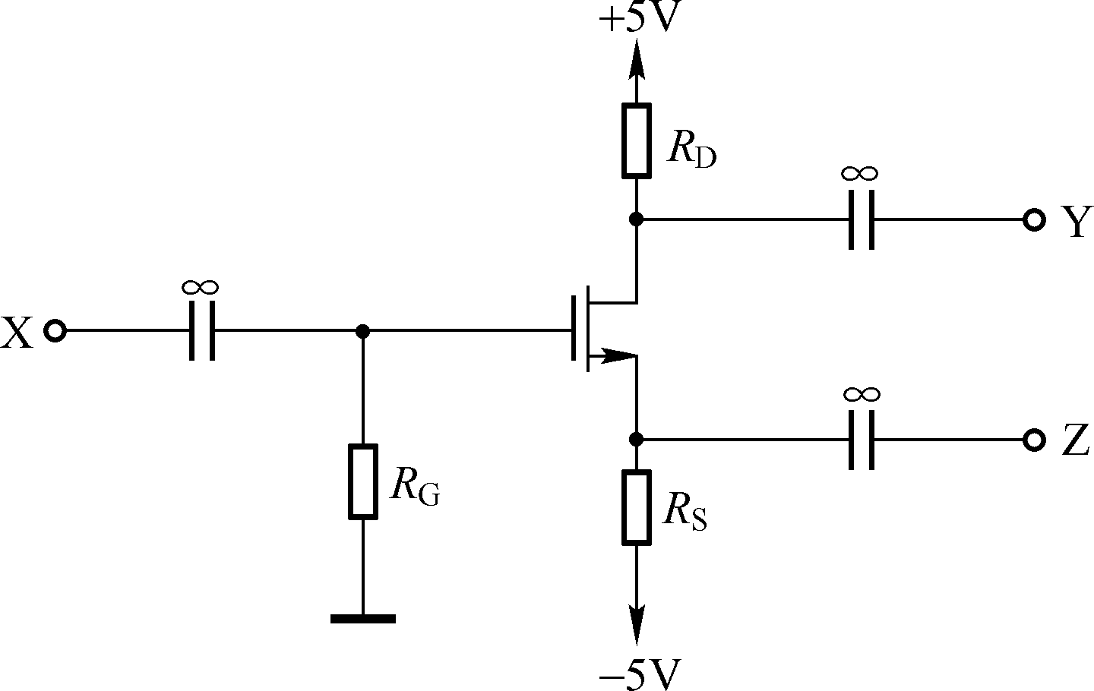

图题4.15

（2）求偏置点的*g*m和*r*o值；

（3）如果节点Z接地，节点X接到内阻为500kΩ的信号源，节点Y接到40kΩ的负载电阻，求从信号源到负载的电压增益、*R*i、*R*o。

（4）如果节点Y接地，求Z开路时从X到Z的电压增益。该源极跟随器的输出电阻为多少？

解：（1）该电路工作在饱和区，则有

，

，则

(2) ，

(3) 为共源电路，交流小信号等效电路如下：

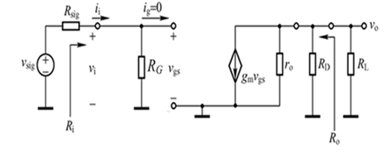



****





1. 为共漏放大器，等效电路如下

